Table of Contents
Лекция 1. Хранилища данных: зачем их проектируют и как 1
0. Зачем вам это: три вопроса с собеседований 1
1. Данные и информация 1
2. Почему аналитике нельзя жить в проде: OLTP и OLAP 1
3. Триада проектирования 1
4. Что было после: озеро, lakehouse и возврат моделирования 1
5. Не всё — big data 1
6. Курс и проект 1
7. Литература 1

Лекция 1. Хранилища данных: зачем их проектируют и как
Курс «Инженерия данных», занятие 1 из 11.
A data warehouse is a subject-oriented, integrated, time-variant, non-volatile collection of data in support of management’s decisions. — Билл Инмон, 1992

0. Зачем вам это: три вопроса с собеседований
Начнём с конца. Вот вопросы, которые в 2026 году задают на собеседованиях на стажировку data engineer в крупные российские компании — банки, маркетплейсы, телеком:
- Чем таблица фактов отличается от таблицы измерений? Что такое зерно?
- Клиент банка переехал из Москвы в Казань. К какому городу отнести его мартовскую покупку в отчёте за март — и почему отчёт не должен меняться задним числом?
- Почему аналитические отчёты не строят запросами к продовой базе?
Ни один из них не про Spark, не про Kafka и не про «большие данные». Все три — про проектирование хранилищ, дисциплину, которой в этом году исполняется больше тридцати лет и которая устаревать не собирается. С неё курс и начинается.
К концу семестра у вас будет два проекта в git, которые можно показывать на этих собеседованиях, а перечисленные вопросы будут казаться разминкой. Первый проект начнётся сегодня же — на лабораторной вы соберёте свою первую витрину данных.

1. Данные и информация
Слова «данные» и «информация» в быту взаимозаменяемы. В нашей профессии — нет, и разница между ними определяет саму профессию.
Данные — зарегистрированные факты: строка в базе, запись в логе, сообщение в очереди. Транзакция K2003411; 2026-07-14 19:22; 1 540 ₽; Пятёрочка — это данные. Сами по себе они ничего не сообщают: никто не принимает решений, глядя на отдельную строку.
Информация — сведения, которые снижают неопределённость при принятии решения. «Обороты в категории „Продукты” у премиум-сегмента упали на 12% после июльского изменения кэшбэка» — это информация: по ней можно решать, отменять ли изменение.
Разница особенно наглядна там, где наука добывает знание из шума. 4 июля 2012 года ЦЕРН объявил об открытии бозона Хиггса — частицы, которую искали почти полвека. Так вот: ни одно отдельное столкновение протонов этого открытия не содержит. Большой адронный коллайдер сталкивает пучки десятки миллионов раз в секунду; в каждом событии детектор регистрирует треки и энергии тысяч частиц — это данные, и сами по себе они неотличимы от фонового шума. Событие «родились два фотона с такими-то энергиями» случается постоянно по сотне заурядных причин, и глядя на него, нельзя сказать, участвовал ли в нём бозон Хиггса. Открытие выглядело иначе: на графике распределения масс, накопленном из триллионов столкновений за два года работы, проступил небольшой горб возле отметки 125 ГэВ — систематический избыток событий над предсказанным фоном. Горб — это уже информация: он снял полувековую неопределённость в физике элементарных частиц.
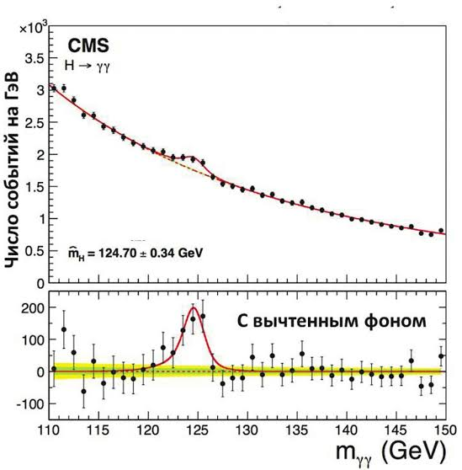
Для нашего курса в этой истории есть и второй урок. Записывать все столкновения физически невозможно — детекторы порождают поток порядка петабайта в секунду. Поэтому между детектором и хранилищем стоит многоступенчатая система триггеров, которая в реальном времени отбрасывает более 99.99% событий, оставляя только потенциально интересные. Иными словами, крупнейшее физическое открытие века стояло на конвейере обработки данных — фильтрация потока, накопление, агрегация, сверка с моделью. Коллеги физиков из ЦЕРН, проектировавшие этот конвейер, занимались ровно тем, чему посвящён наш курс, — просто их «витрина» называлась графиком инвариантной массы.
Между данным и информацией — дистанция: данные надо собрать из систем, которые друг о друге не знают, очистить, согласовать, придать им форму, в которой конкретный вопрос, ответ на который повлияет на управленческое решение, превращается в один запрос к витрине данных, и делать это надёжно, каждый день, на растущих объёмах. Эта дистанция — работа дата-инженера.
Отсюда рабочее определение профессии на весь курс:
Data engineer строит и сопровождает системы, которые превращают данные в форму, пригодную для получения информации. Аналитик отвечает на вопросы; инженер делает так, чтобы на них было из чего отвечать.
Заметьте: в определении нет слова «большие». Объём — лишь одно из возможных осложнений, и далеко не главное (к этому вернёмся в разделе 5). Главное осложнение другое, и оно видно на любой компании старше трёх лет: данные размазаны по системам, каждая из которых проектировалась под собственную задачу, а не под ваш будущий отчёт.
Весь семестр мы будем работать с одной такой компанией — вымышленным необанком «Синица». У него есть автоматизированная банковская система со счетами и клиентами, процессинг с потоком карточных операций, справочники, курсы ЦБ и логи мобильного приложения. Пять систем, ни одна не знает об остальных — типичный ландшафт. Сегодняшняя лабораторная — собрать из этого хаоса первую витрину.

2. Почему аналитике нельзя жить в проде: OLTP и OLAP
Самое естественное желание аналитика — подключиться к рабочей базе банка и писать запросы туда: данные же там, и они самые свежие. Разберёмся, почему это желание надо пресекать, — и по дороге получим половину теоретического фундамента курса.

2.1 Два мира нагрузки
Рабочая база банка обслуживает транзакционную нагрузку — OLTP, online transaction processing. Аналитик создаёт аналитическую — OLAP, online analytical processing. Это не два жанра запросов, а два противоположных паттерна доступа к данным:
 | OLTP (прод банка) | OLAP (аналитика)
Типовая операция | перевод, открытие счёта, списание | отчёт, агрегат, срез за период
Строк за операцию | единицы | миллионы
Чтение или запись | много мелких записей | редкие массовые чтения
Что важно | задержка одной операции (мс) и корректность | пропускная способность скана
Горизонт данных | текущее состояние | история за годы
Пользователи | тысячи клиентов одновременно | десятки аналитиков
Схема | нормализованная (3NF) | об этом — вся лекция
Обратите внимание на строку «горизонт данных» — она важнее, чем кажется, и мы вернёмся к ней через страницу.

2.2 ACID за десять минут
Почему OLTP-база устроена именно так? Потому что её главная работа — не потерять и не исказить деньги. Формально это выражается четырьмя гарантиями транзакций, известными как ACID. Разберём на переводе 1000 ₽ со счёта A на счёт B — двух операциях UPDATE, которые обязаны вести себя как одна:
- Atomicity, атомарность. Либо обе записи применились, либо ни одна. Состояние «с A списали, на B не зачислили» невозможно даже при отключении питания между двумя UPDATE.
- Consistency, согласованность. Транзакция переводит базу из одного корректного состояния в другое: сумма балансов до и после одинакова, ограничения (баланс ≥ 0, внешние ключи) не нарушены.
- Isolation, изоляция. Два одновременных перевода с одного счёта не видят промежуточных состояний друг друга. Параллельное выполнение даёт тот же результат, что последовательное.
- Durability, долговечность. После подтверждения транзакции данные переживают сбой: они записаны в журнал на диске до того, как клиент увидел «перевод выполнен».
Пока запомните эти четыре слова как обещание, которое даёт одноузловая база данных. Внутренности — как именно достигается изоляция (MVCC), причём тут журнал упреждающей записи (WAL) и почему эти же механизмы всплывут в современных lakehouse-форматах — это лекция 6. А в лекции 7 мы увидим, почему в распределённых системах эти гарантии становятся мучительно дорогими и чем приходится жертвовать.

2.3 Напоминание: что значит «база нормализована»
Из курса SQL вы помните нормальные формы. Освежим их за пять минут —
не ради теории, а потому что через страницу слово «нормализовано» станет
одной из главных причин существования хранилищ, а в разделе про Кимбалла
мы это правило будем осознанно нарушать.

Представим, что процессинг «Синицы» хранил бы операции одной широкой
таблицей:

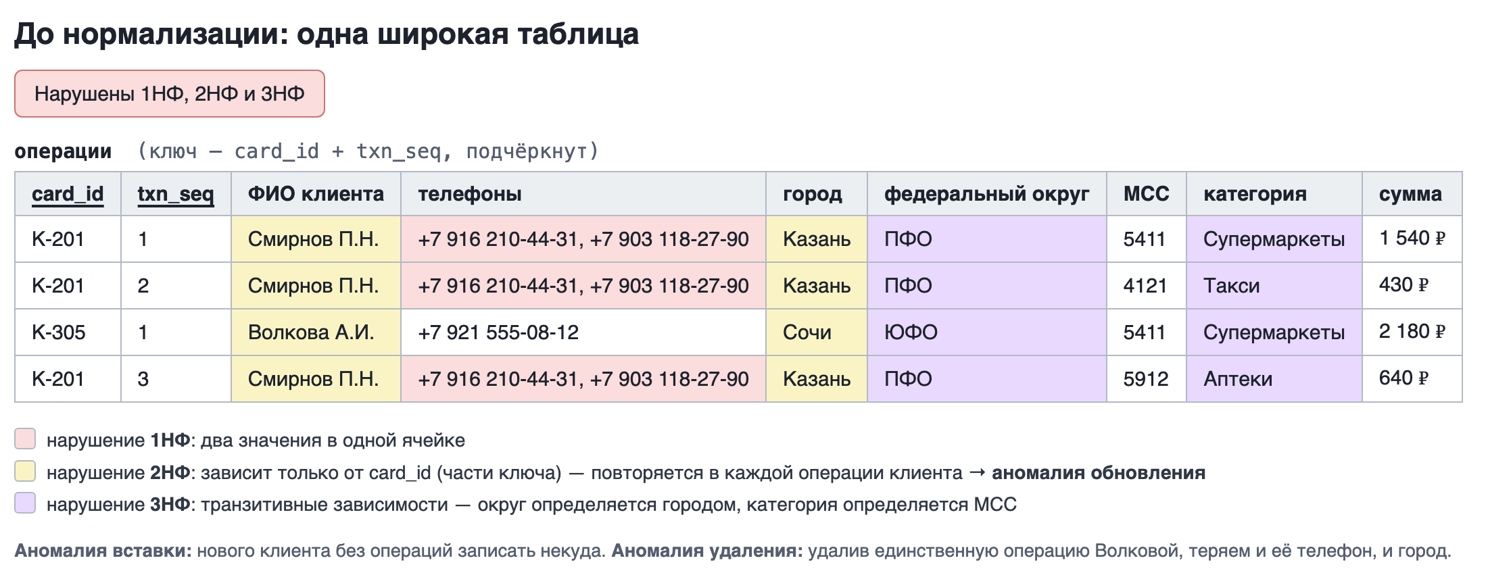

Работать можно, но у таблицы три родовые болезни — аномалии:

- аномалия обновления: клиент переехал — обновлять надо тысячи строк
его операций, и если хоть одна не обновилась, в базе два города
одновременно;
- аномалия вставки: нельзя завести нового клиента, пока у него нет
ни одной операции — некуда написать его город;
- аномалия удаления: удалили единственную операцию клиента — вместе
с ней исчезло и всё, что мы знали о самом клиенте.

Нормальные формы — это последовательные запреты, убирающие такие болезни:

- 1НФ — значения атомарны, повторяющихся групп нет. Нарушение:
колонка «телефоны» со значением +7916…, +7903… или столбцы phone1,
phone2, phone3. Правильно — отдельная таблица телефонов.
- 2НФ — 1НФ + никакой атрибут не зависит от части составного ключа.
Нарушение: в таблице с ключом (card_id, txn_seq) хранится
«ФИО клиента»— он определяется одним card_id, и потому повторяется
в каждой операции карты. Правильно — ФИО уезжает в таблицу карт
(а на самом деле — ещё дальше, к клиенту).
- 3НФ — 2НФ + никакой неключевой атрибут не зависит от другого
неключевого (нет транзитивных зависимостей). Нарушение в нашей
широкой таблице сразу двойное: федеральный_округ зависит
от client_city, а категория — от mcc, и оба — не от ключа
операции. Правильно — справочники регионов и MCC отдельными таблицами.

Запомнить 3НФ можно классической формулой: каждый неключевой атрибут
зависит от ключа, от всего ключа и ни от чего, кроме ключа.

Доведя нашу широкую таблицу до 3НФ, мы получим… ровно ту схему, которую
вы увидите в выгрузке АБС на лабораторной: операции отдельно, карты
отдельно, клиенты отдельно, справочники отдельно. Аномалии исчезли:
переезд клиента — это UPDATE одной строки в одной таблице.
Именно поэтому OLTP-системы проектируют в 3НФ, и слово «нормализовано»
в индустрии по умолчанию означает «до третьей нормальной формы» —
формы старше и строже (НФБК и дальше) на практике всплывают редко.

Но обратите внимание на цену: данные, которые бизнес воспринимает как
одно целое — «покупка клиента из Казани в супермаркете», — физически
разложены по пяти таблицам, и каждый вопрос к ним начинается со сборки
этого целого обратно. Для тысяч мелких записей в секунду это правильный
компромисс. Каким он оборачивается для аналитики — сейчас увидим.

2.4 Три причины, по которым аналитика уходит из прода
Причина 1 — нагрузка. Аналитический запрос сканирует миллионы строк. На OLTP-базе он конкурирует за диск, память и блокировки с переводами клиентов. Один тяжёлый SELECT от стажёра-аналитика в пятницу вечером — и у банка растут задержки на операциях. Это лечится репликой для чтения — но только это.
Причина 2 — схема. Прод нормализован: справочники отдельно, сущности отдельно, никакой избыточности. Для записи это правильно (одно изменение — одно место), для аналитики — мучительно: простой вопрос «оборот по федеральным округам и категориям за июль» превращается в запрос с четырьмя-пятью JOIN через всю схему. Каждый отчёт — маленькое исследование, и каждый аналитик пишет его по-своему, получая слегка разные цифры. Реплика здесь не помогает: схема на ней та же.
Причина 3 — история. И это самая глубокая причина. OLTP-база хранит текущее состояние: клиент переехал — в строке клиента UPDATE города, и вчерашнего значения больше нет. Прод отвечает на вопрос «как дела сейчас», и это правильно — банкомату не нужен ваш прошлогодний адрес. Но аналитика живёт вопросами «как было» и «как менялось»: отчёт за март должен показывать март, даже если с тех пор половина клиентов переехала. В базе, которая затирает прошлое обновлениями, таких вопросов задать просто некому.
Итак: нужно отдельное место, куда данные из всех систем стекаются, согласуются и накапливаются, не затираясь, — со схемой, спроектированной под чтение, а не под запись. В конце 1980-х эта мысль оформилась в термин data warehouse — хранилище данных. К началу 1990-х сложились две школы его проектирования, к началу 2000-х — третья. Все три живы, все три спрашивают на собеседованиях, и прямо сейчас мы их разберём.

3. Триада проектирования

3.1 Инмон: хранилище как корпоративная память
Билл Инмон — человек, который в 1992 году дал хранилищу определение, вынесенное в эпиграф. В нём четыре свойства, и каждое — прямой ответ на проблемы из раздела 2. Разберём на «Синице»:
- Subject-oriented, предметная ориентация. Данные организованы вокруг предметов бизнеса — клиент, счёт, операция, — а не вокруг систем-источников. В хранилище нет «таблицы из АБС» и «таблицы из процессинга»; есть «клиенты» и «операции», собранные отовсюду.
- Integrated, интегрированность. Противоречия источников устранены до загрузки: пол клиента — всегда М/Ж, а не муж, M и м вперемешку; даты — в одном формате; дубли схлопнуты. На лабораторной вы увидите, сколько за этим коротким словом работы.
- Time-variant, историчность. Хранилище помнит состояния во времени, а не только последнее. Переехал клиент — в хранилище появляется новая запись, старая остаётся.
- Non-volatile, неразрушаемость. Данные загружаются и читаются, но не редактируются и не удаляются задним числом. Хранилище только растёт.
Архитектурно Инмон предлагает строить сверху вниз (top-down): сначала единое корпоративное ядро в третьей нормальной форме — одна согласованная модель всего предприятия, — а из ядра выводить витрины данных (data marts) под нужды конкретных отделов. Конструкция целиком называлась Corporate Information Factory:
источники → staging → ядро (3NF, вся компания) → витрины отделов → отчёты
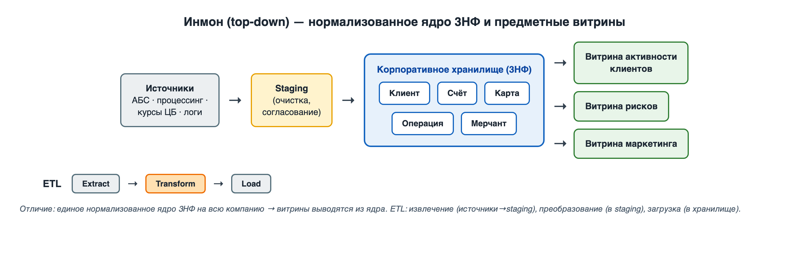
Сильная сторона: единая версия правды. Цифра «активных клиентов» одна на всю компанию, потому что выведена из одного ядра. Слабая сторона — цена: смоделировать в 3NF всё предприятие — многомесячный проект, который надо закончить до того, как бизнес увидит первый отчёт. В 1990-е такие проекты регулярно умирали, не дожив до пользы, — и на этой боли выросла вторая школа.

3.2 Кимбалл: звезда и шина
Ральф Кимбалл зашёл с другой стороны — снизу вверх (bottom-up): не строить сначала модель всей компании, а быстро отдавать бизнесу витрины по одному процессу за раз, но проектировать их по общим правилам, чтобы витрины складывались в целое, а не в зоопарк. Его книга «The Data Warehouse Toolkit» (1996) — до сих пор настольная у каждого аналитического инженера, и именно кимбалловскую модель вы соберёте сегодня руками.
Основа — размерное моделирование (dimensional modeling). Мир делится на два типа таблиц:
- Таблица фактов — события процесса. Строка = событие; в ней числовые меры (сумма, количество) и внешние ключи на измерения. Таблиц фактов мало, они огромные и узкие.
- Таблицы измерений — контекст событий: кто, что, где, когда. Строка = объект; колонки — описательные атрибуты, по которым фильтруют и группируют. Измерений много, они маленькие и широкие.
Схема из факта в центре и измерений вокруг называется звездой:
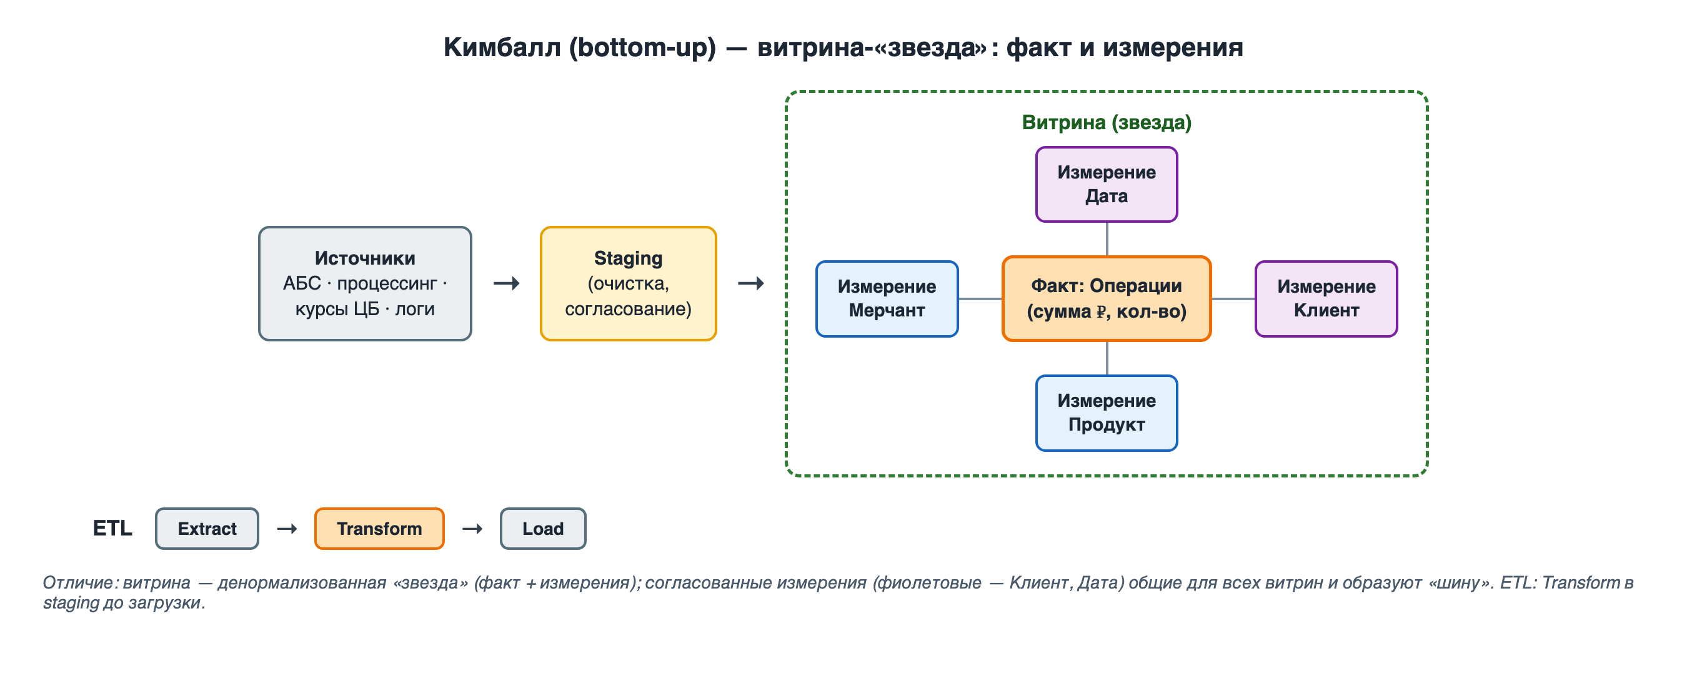
Аналитический запрос к звезде вырождается в шаблон: JOIN факта с двумя-тремя измерениями, фильтр по атрибутам измерений, агрегат по мерам. «Оборот по регионам и категориям за июль» — восемь строк SQL, и каждый аналитик напишет их одинаково. В этом смысл: схема под чтение.
Кимбалл предписывает проектировать витрину в четыре шага, и на лабораторной вы пройдёте их все:
- Выбрать бизнес-процесс. У нас: карточные операции клиентов.
- Объявить зерно (grain) — что такое одна строка факта, одним предложением. «Одна строка = одна уникальная карточная операция, любого статуса». Это главное решение всей витрины; поменять зерно потом — значит переделать всё.
- Определить измерения — контекст, который у события есть на зерне: клиент, продукт, мерчант, дата.
- Определить факты (меры) — числа, аддитивные на этом зерне.
Список звучит абстрактно, поэтому проследим все четыре шага на игрушечном примере — уменьшенной копии данных, которые ждут вас на лабораторной. Дано: три таблицы из двух систем банка.
клиенты (АБС):
client_id | фио | город | сегмент
C-1042 | Смирнов П.Н. | Казань | mass
C-2077 | Волкова А.И. | Сочи | premium
счета (АБС):
account_id | client_id | продукт
A-77015 | C-1042 | Дебетовая карта
A-80112 | C-2077 | Кредитная карта
операции (процессинг):
txn_id | дата | account_id | мерчант | MCC | сумма | статус
T-1001 | 2026-07-14 | A-77015 | Пятёрочка | 5411 | 1 540 | approved
T-1001 | 2026-07-14 | A-77015 | Пятёрочка | 5411 | 1 540 | approved
T-1002 | 2026-07-14 | A-77015 | Аптека 36,6 | 5912 | 640 | declined
T-1003 | 2026-07-15 | A-80112 | Пятёрочка | 5411 | 2 180 | approved
Обратите внимание: операция T-1001 пришла дважды — процессинг доставил файл повторно. Это не выдумка для примера, а будни интеграции; на лабораторной вы встретите ровно это.
Шаг 1 — процесс. Из трёх таблиц событиями является одна: операции. Она прирастает тысячами строк в день, и именно про неё вопросы бизнеса («обороты по городам и категориям»). Клиенты и счета — не процесс, а его контекст: они пригодятся на шаге 3. Правило простое: процесс — это таблица событий, один процесс — одна таблица фактов.
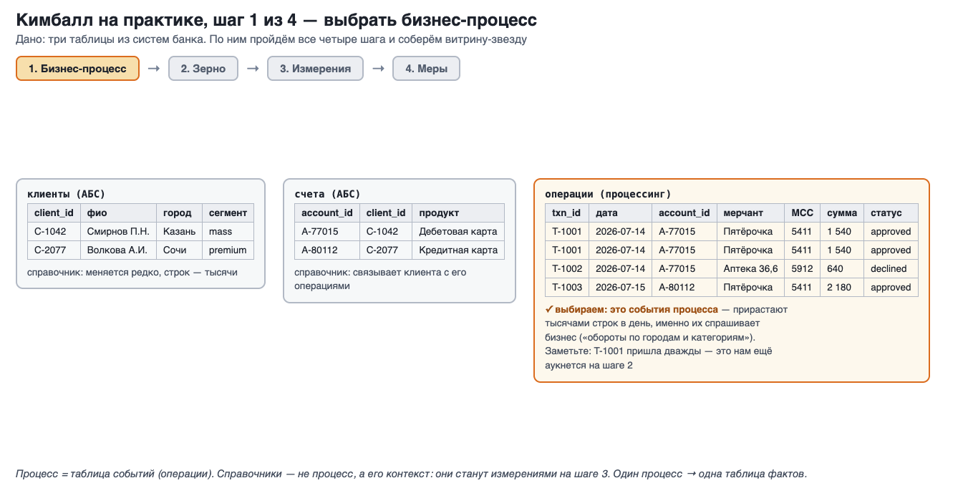

Шаг 2 — зерно. Что считать одной строкой факта? Примерим три варианта прямо к четырём строкам выше:
- строка файла «как есть» — 4 строки, суммарно 5 900 ₽: дубль T-1001 посчитан дважды, оборот завышен;
- одна уникальная операция, любого статуса — 3 строки, оборот по approved 3 720 ₽, и отказ T-1002 остался виден;
- одна одобренная покупка — 2 строки: T-1002 исчез, и на вопрос «какая доля отказов?» витрина больше не ответит.
Зерно проверяют вопросами, на которые витрина обязана отвечать: «сколько потратили?» ломается в первом варианте, «какая доля отказов?» — в третьем. Берём второй.
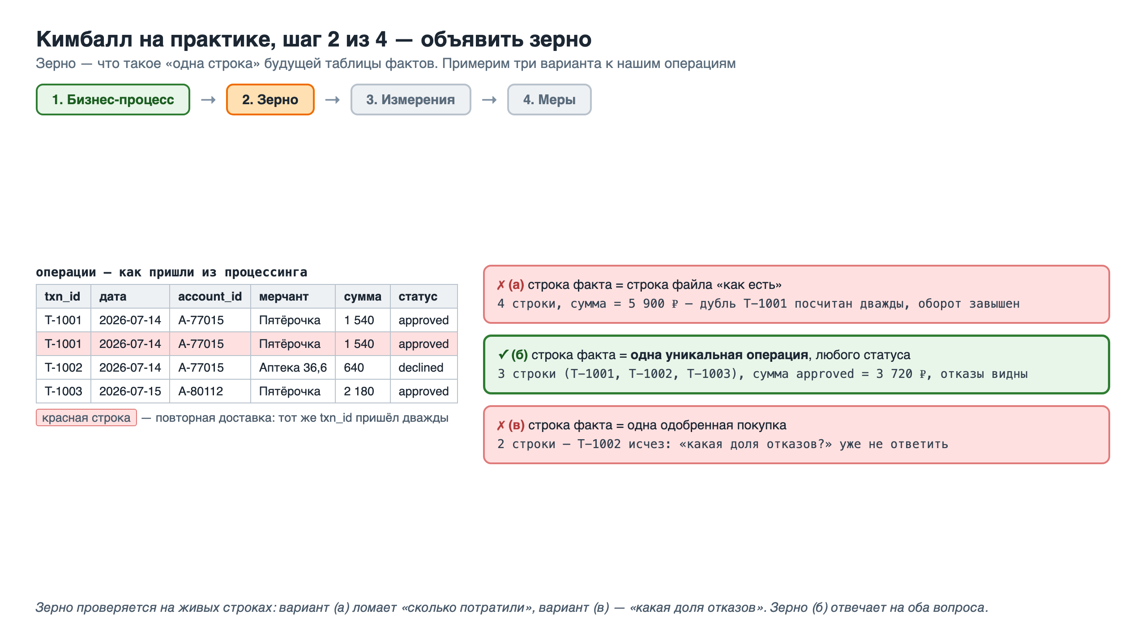
Шаг 3 — измерения. Задаём зерну вопросы: когда операция произошла, кто платил, у кого. Каждый ответ — своя таблица-измерение, и собираются они из уже имеющихся колонок:
- dim_date — из колонки «дата»: 2026-07-14, 2026-07-15 плюс производные (месяц, неделя, выходной);
- dim_client — join клиентов со счетами: по A-77015 дотягиваемся до Смирнова с его городом и сегментом. Смирнов получает суррогатный ключ 1, Волкова — 2;
- dim_merchant — distinct мерчантов из операций: Пятёрочка (5411) — 1, Аптека 36,6 (5912) — 2.
Заметьте: ФИО, город и сегмент попали в dim_client целиком, одной плоской таблицей — та самая сознательная денормализация звезды.
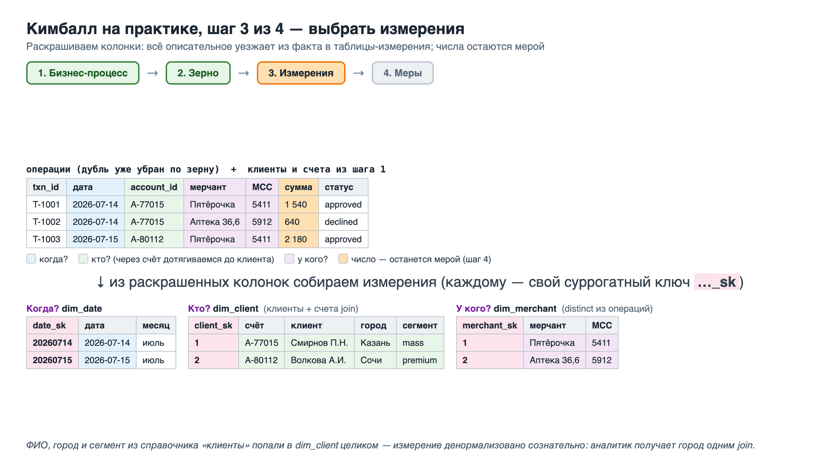
Шаг 4 — меры. В операциях осталась одна числовая колонка — сумма. Она и есть мера. Таблица фактов теперь состоит только из ключей измерений, статуса и числа:
date_sk | client_sk | merchant_sk | статус | сумма
20260714 | 1 | 1 | approved | 1 540
20260714 | 1 | 2 | declined | 640
20260715 | 2 | 1 | approved | 2 180
Первая строка — бывшая T-1001: дата стала date_sk 20260714, счёт A-77015 через dim_client превратился в client_sk 1 (Смирнов), «Пятёрочка, 5411» — в merchant_sk 1, сумма осталась числом. Проверка, что звезда работает: «оборот по городам» — join с dim_client, group by город — Казань 1 540 ₽, Сочи 2 180 ₽. Три исходные таблицы стали звездой: всё текстовое ушло в измерения, числа — в факт.
На шаге 4 прячется вопрос с собеседований — аддитивность мер:
- аддитивные меры можно суммировать по любым измерениям: сумма операции;
- полуаддитивные — по некоторым: остаток на счёте суммируется по клиентам, но не по времени (остатки за 30 дней складывать бессмысленно);
- неаддитивные — ни по каким: доля отклонённых операций, средний чек (агрегируют не их, а числитель со знаменателем).
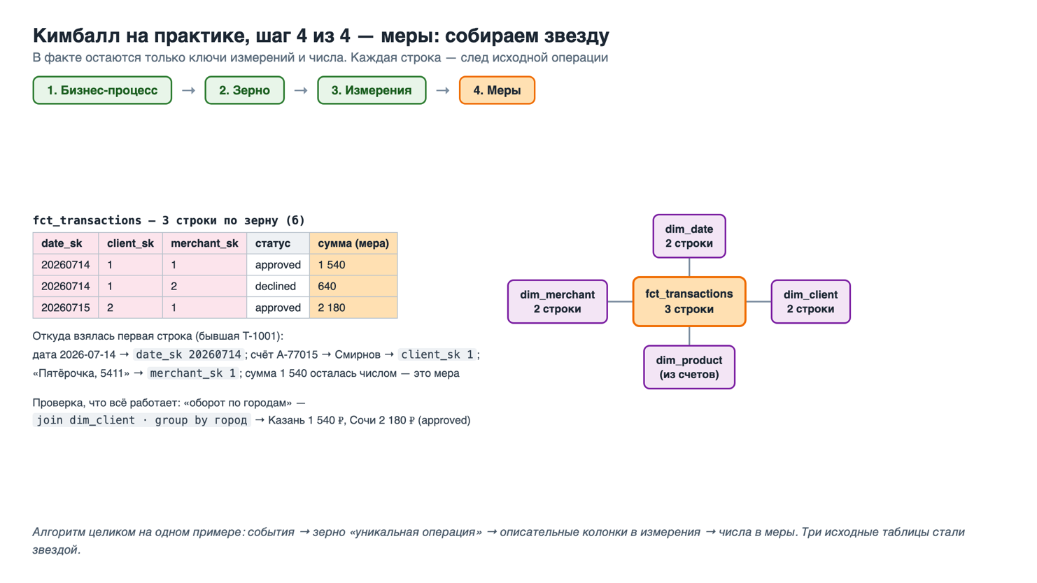
Ещё два понятия, без которых кимбалловская школа не работает:
Согласованные измерения (conformed dimensions). Если витрина операций и витрина событий приложения используют одно и то же измерение клиента — их можно анализировать вместе: «клиенты, у которых упали траты, стали ли реже открывать приложение?» Набор общих измерений Кимбалл называл шиной (bus): витрины строятся по одной, но стыкуются через общие измерения в единое хранилище. Это его ответ Инмону на «единую версию правды» — без многолетнего проектирования ядра.
Суррогатные ключи. В измерении клиента ключ — не client_id из АБС, а собственный бессмысленный номер, который присваивает хранилище. Причины прозаические: источников с клиентами может стать два (и их id столкнутся), а главное — суррогатный ключ позволяет хранить несколько версий одного клиента во времени. Каких версий и зачем — это тот самый вопрос №2 с собеседования про переехавшего клиента; приём называется медленно меняющиеся измерения (SCD). Сегодня на лабораторной вы об эту проблему споткнётесь, а решать её будем в лекции 8 — запомните место, где стало неудобно.
И последнее: если измерение нормализовать (вынести из dim_client справочник городов, из него — справочник регионов), звезда превращается в снежинку. Кимбалл был против: экономия мегабайтов не стоит лишних JOIN и потери простоты. Спустя тридцать лет, когда хранение подешевело на порядки, его правота стала очевидной — измерения держат плоскими.

Data Vault: хранилище как бортовой журнал
Третья школа — Data Vault Дэна Линстедта, публикации начала 2000-х. Она родилась не из спора Инмона с Кимбаллом, а из задачи, которую обе школы решали плохо: источники постоянно меняются, а хранилище обязано хранить всё и объяснять происхождение каждой цифры — типичная ситуация банка под регулятором.
Data Vault раскладывает модель на три типа таблиц:
- Хабы (Hub) — бизнес-ключи, и ничего больше. hub_client — это список всех client_id, которые когда-либо встречались, с отметкой, когда и из какой системы ключ впервые пришёл.
- Линки (Link) — связи между хабами. «Клиент владеет счётом» — строка в link_client_account. Тоже без атрибутов.
- Сателлиты (Satellite) — атрибуты хабов и линков, с историей: каждая загрузка, изменившая атрибуты, добавляет строку с меткой времени и источником. Сателлит — это журнал изменений.
Чтобы почувствовать разницу школ, разложим по Линстедту те же три таблицы, что только что раскладывали по Кимбаллу, — клиентов, счета и операции. Алгоритм механический: три прохода по колонкам источников.
Проход 1: бизнес-ключи → хабы. Идём по таблицам и выписываем колонки-идентификаторы — то, чем сущность называется в реальном мире: client_id, account_id, txn_id. Каждому ключу — свой хаб: hub_client (C-1042, C-2077), hub_account (A-77015, A-80112), hub_transaction (T-1001, …). В хабе, кроме хеша ключа (hk), только метаданные загрузки: load_dts — когда узнали, record_source — откуда. Никаких атрибутов: ключ стабилен годами, атрибуты меняются — им тут не место. Кстати, дубль T-1001 хабу не страшен: ключ один — строка одна.
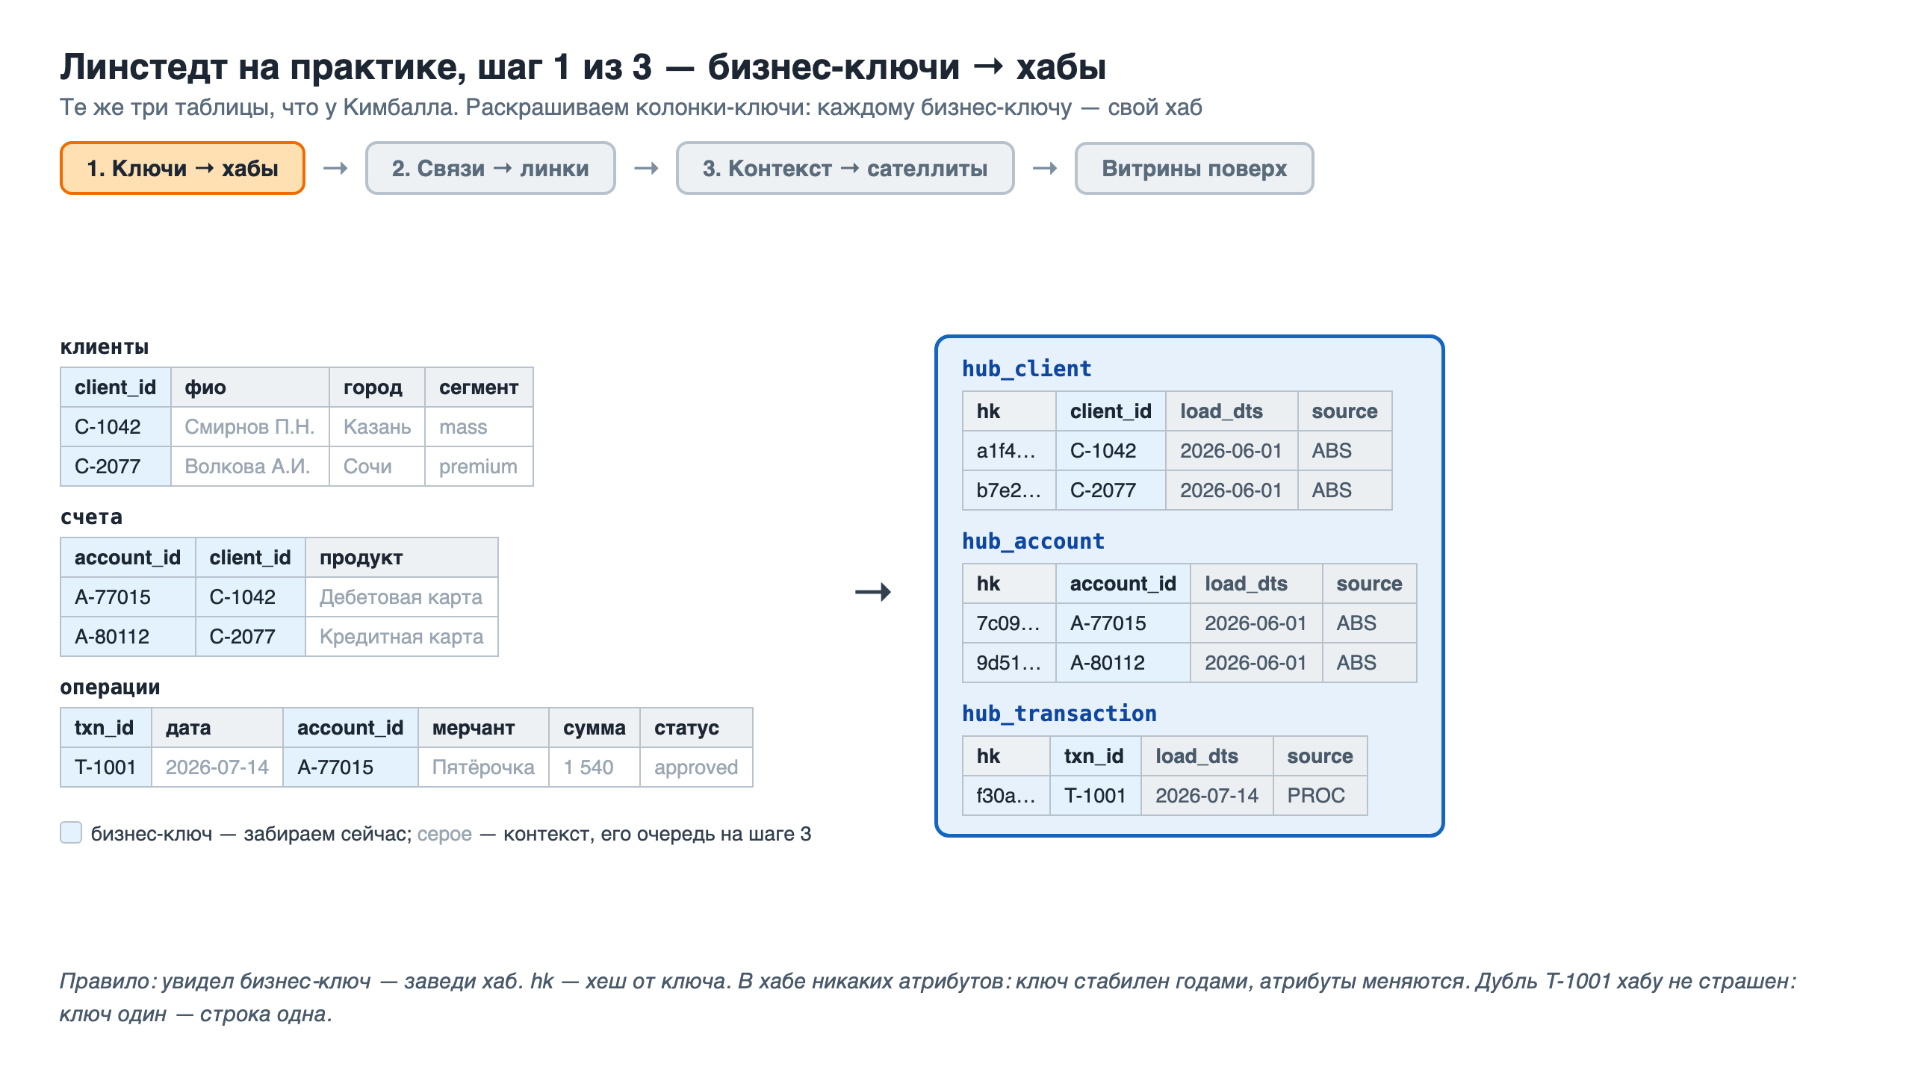
Проход 2: связи → линки. Теперь ищем в таблицах пары ключей. Внешний ключ client_id внутри счетов — это связь «клиент владеет счётом»: она выносится в отдельную таблицу link_client_account, две строки — пары хешей (Смирнов ↔ A-77015, Волкова ↔ A-80112) плюс те же метаданные. Колонка account_id внутри операций — вторая связь, link_txn_account. Линк не знает ничего, кроме факта «связь существует», и любой линк — many-to-many: счёт стал совместным — просто ещё одна строка, схему менять не нужно.
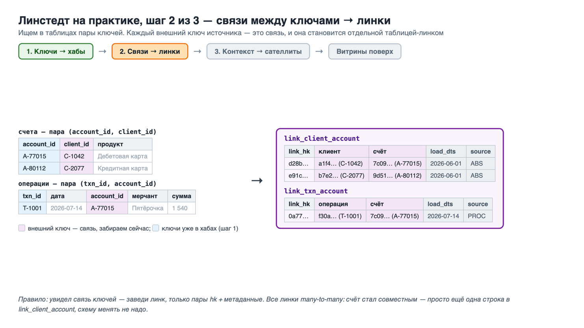
Проход 3: всё остальное → сателлиты. Оставшиеся колонки — описательные: ФИО, город и сегмент повисают сателлитом sat_client_details на хабе клиента; продукт — на хабе счёта; дата, мерчант, сумма и статус — сателлитом sat_transaction на хабе операции. И вот главный фокус: 15 августа Смирнов стал premium. Хаб и линки не меняются вовсе — в sat_client_details дописывается новая строка с load_dts = 2026-08-15 и сегментом premium, а старая строка с mass остаётся нетронутой. Только insert, никаких update. Вопрос аудитора «каким был сегмент Смирнова 1 июля?» решается выбором строки с последним load_dts не позже даты вопроса: mass.
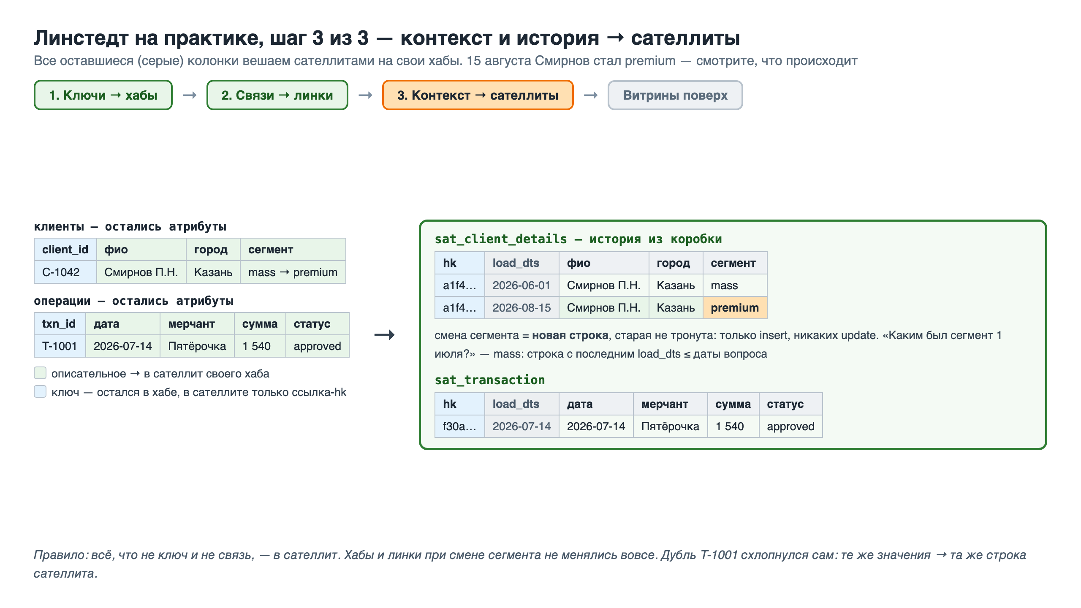
Итог: три исходные таблицы стали восемью — 3 хаба, 2 линка, 3 сателлита (у Кимбалла из них же вышла звезда из четырёх). Добавился новый источник данных о клиентах — добавился новый сателлит к тому же хабу, старые таблицы не изменились ни на байт.
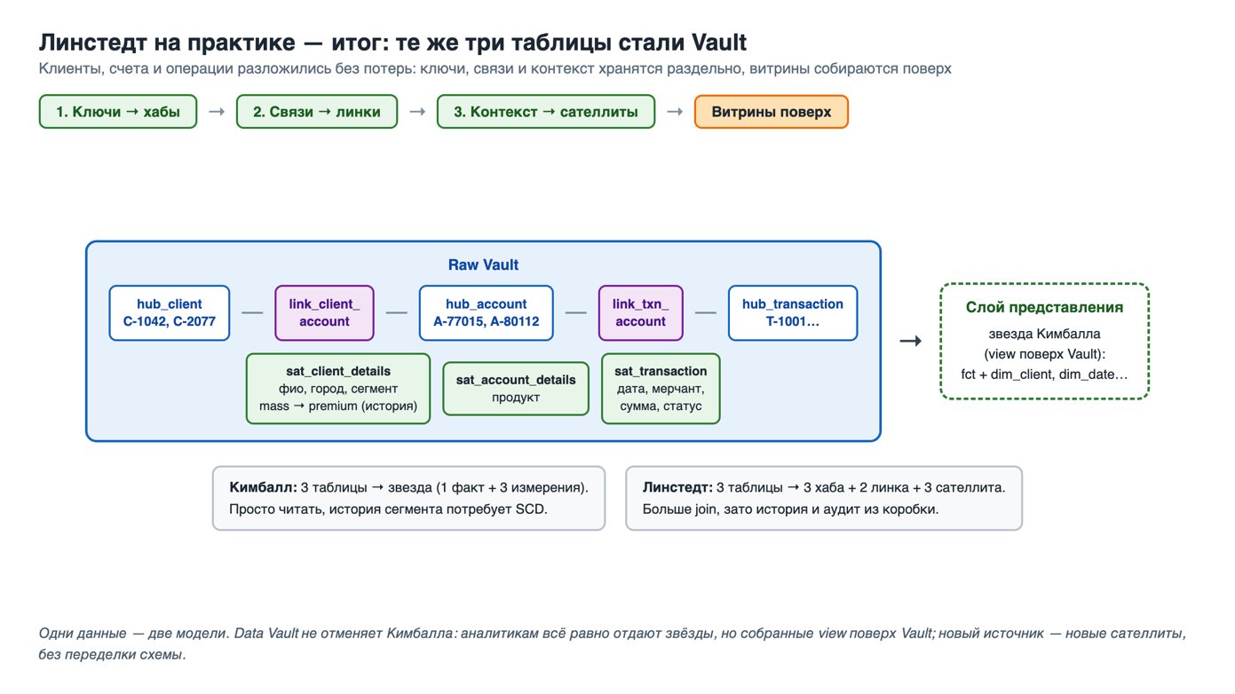
Что это покупает:
- аудируемость — по любой цифре можно ответить регулятору «из какой системы, когда и в каком виде это приехало»;
- параллельную загрузку — хабы, линки и сателлиты грузятся независимо, без хореографии зависимостей;
- устойчивость к изменениям — эволюция источников добавляет таблицы, а не переделывает существующие.
Цена: таблиц втрое больше, чем сущностей, и запрос «оборот по регионам» к «сырому» Data Vault писать невозможно — поверх него всё равно строят витрины-звёзды (в терминологии DV — information marts). То есть DV — это слой хранения и интеграции, а не слой анализа.
В российских банках и телекоме Data Vault (и родственный ему Anchor Modeling) — живая практика, а не история: на собеседовании в банк слова «хаб» и «сателлит» стоит узнавать в лицо. Строить DV руками мы не будем — дорого по времени и механистично, — но эскиз для «Синицы» вы нарисуете в домашней части лабораторной.

3.4 Как выбирают в 2026
Тридцать лет назад это была война школ, сегодня — таблица компромиссов:
Критерий | Кимбалл (звезда) | Инмон (3NF-ядро) | Data Vault
Время до первого отчёта | недели | месяцы | месяцы
Удобство для аналитика | максимальное | среднее | напрямую — никакое
Историчность | через SCD (погуглите, если интересно), требует дисциплины | встроена | встроена полностью
Аудит происхождения | слабый | средний | максимальный
Реакция на изменение источников | болезненная | болезненная | штатная
Стоимость сопровождения | низкая | высокая | средняя (генерируется кодом)
Кто использует | почти все; слой анализа везде | крупный enterprise, ядра старых DWH | банки, телеком, страхование
Типичная современная конструкция — гибрид: слой интеграции по мотивам DV или лёгкого 3NF там, где важны аудит и устойчивость, и звёзды Кимбалла как слой анализа поверх. Но в любом гибриде аналитик и BI-инструмент в итоге видят звезду — поэтому именно её мы кладём в руки первой.

4. Что было после: озеро, lakehouse и возврат моделирования
У триады из раздела 3 было общее допущение: данные — это таблицы, и живут они в реляционной СУБД. В 2000-е допущение сломалось дважды.
Сломался объём. Веб-компании начали генерировать данные быстрее, чем росли диски одного сервера. Ответом стал Hadoop (2006) — идея хранить файлы на сотнях дешёвых машин и двигать вычисления к данным. Подробно — на следующей лекции.
Сломалась табличность. Логи, клики, JSON событий — в аккуратную заранее спроектированную схему это не укладывалось. Родилась концепция озера данных (data lake): складываем всё как есть, в файлах, схему навязываем при чтении (schema-on-read), а не при записи. Дёшево, гибко, никакого многомесячного моделирования.
К середине 2010-х выяснилось, чем платят за гибкость. Озеро без дисциплины превращается в болото данных: миллионы файлов без владельцев, без схем, без гарантий целостности — «у нас всё лежит в озере» на практике означало «у нас ничего нельзя найти и ничему нельзя верить». Параллельно случились ещё два сдвига: хранение уехало в объектные хранилища вроде S3 с оплатой за гигабайт (лекция 3), а вычисления отделились от хранения.
Синтез 2020-х называется lakehouse: файлы в дешёвом объектном хранилище, но поверх них — табличный слой с транзакциями, схемами и историей изменений (форматы Apache Iceberg и Delta Lake). Обещание — «надёжность хранилища по цене озера». Как это устроено и где там подвох — лекции 6 и 7; пока запомните слово.
Для нашей лекции в этой истории важна одна сюжетная линия — что происходило с моделированием. В 2010-е его дважды объявляли умершим:
- Первый раз — вместе с озером: «схема при чтении, моделировать ничего не надо». Итог — болото; индустрия ответ выучила.
- Второй раз — тоньше, внутри самих хранилищ: раз хранение дёшево, а JOIN дорог, давайте вместо звезды хранить одну огромную денормализованную таблицу (подход так и называется — One Big Table). Это работает — до момента, когда таких таблиц сотни, у каждой своя логика расчёта «выручки», и на планёрке три дашборда показывают три разные цифры. Проблема, которую Кимбалл решал согласованными измерениями, вернулась под новым именем — «хаос метрик».
Ответ индустрии — семантический слой: определения метрик и связей описываются кодом в одном месте (dbt, о нём в лекции 8), а витрины и дашборды из этих определений выводятся. Присмотритесь: это согласованные измерения Кимбалла, пересказанные языком 2020-х. Концепция пережила и озеро, и OBT — менялись только носители.
И финальный поворот, самый свежий. Когда к корпоративным данным подключают языковые модели — «спроси базу человеческим языком», — модель становится ещё одним потребителем вашей схемы. Аналитик-человек, годами работавший в компании, знал, что amount бывает отрицательным при возвратах и что клиентов надо дедуплицировать; LLM этого знания не имеет — поверх сырого озера она генерирует уверенно неправильный SQL. Поверх звезды с описанными измерениями и семантическим слоем та же задача становится решаемой. Правило простое: плохую модель данных раньше компенсировал человек, который знал подвохи; машине нужна модель, в которой подвохи устранены. Моделирование в эпоху LLM стало не менее, а более обязательным.
Вот почему первая лекция курса — про дисциплину 1990-х: это самый долгоживущий слой знания в профессии. Инструменты в вашем резюме устареют через пять лет; понимание зерна, измерений и историчности — нет.

5. Не всё — big data
Разберёмся наконец со словосочетанием в названии курса.
Каноническое определение больших данных — «три V» аналитика Gartner Дага Лейни (2001): Volume, Velocity, Variety — объём, скорость, разнообразие. Определение честно описывало проблему 2000-х, но заметьте: оно описывает свойства данных, а не инженерное решение. Из «у нас много разнообразных быстрых данных» не следует «нам нужен кластер» — а индустрия десятилетие делала именно этот вывод, и он оказался дорогим.
В 2023 году Джордан Тигани — один из создателей Google BigQuery, системы, буквально построенной для самых больших данных на свете, — опубликовал эссе с провокационным названием «Big Data is Dead». Его аргументы стоит знать дословно, потому что они опираются на цифры:
- медианный «аналитический» датасет в индустрии — десятки гигабайт, а не терабайты; подавляющее большинство компаний никогда не приблизится к объёмам, ради которых строились распределённые системы;
- даже там, где данных много, рабочий набор запроса — после отбора нужных колонок и отсечения по фильтрам — обычно в 10–100 раз меньше датасета;
- одиночный сервер за десятилетие вырос на порядки: NVMe-диски читают гигабайты в секунду, колоночные форматы и векторизованные движки сканируют миллиарды значений на одном ядре.
Вы, кстати, уже видели этот аргумент в действии: в начале пары DuckDB — аналитический движок, живущий в обычном процессе Python, — просканировал 2.3 миллиона банковских операций с четырьмя JOIN за сотые доли секунды. На ноутбуке. Без единого сервера.
При этом распределённость — не бесплатная опция «на всякий случай». Она стоит: пересылки данных между узлами по сети, координации, обработки частичных отказов, эксплуатации кластера — и, самое дорогое, инженерного времени на всё перечисленное. Час инженера в любой компании дороже часа сервера, и разрыв растёт.
Отсюда рамка, которой курс будет пользоваться до последней лекции:
Распределённость — это расход, который надо обосновывать числом, а не статус, к которому надо стремиться.
Практическое правило из трёх вопросов — задавайте их в этом порядке каждый раз, когда рука тянется к кластеру:
- Каков рабочий набор? Не размер датасета, а то, что реально прочитает запрос после отбора колонок и фильтров.
- Требует ли задача перемешивания данных между узлами, или она разбивается на независимые куски? (Что такое shuffle и почему он главный ценник распределённых вычислений — лекция 4.)
- Что дороже на вашем горизонте — инженеро-часы на кластер или сервер покрупнее?
Если после трёх ответов кластер всё ещё нужен — он нужен по-настоящему, и вторая половина курса именно об этом. Big data не умерла — умерла мода поднимать распределенный движок Spark над двумя гигабайтами данных. А умение отличить первое от второго — ровно то, что отличает инженера от оператора модных инструментов.
И одно предостережение, чтобы рамка не превратилась в догму. Каждый аргумент такого рода стоит на стоимостном допущении: «один большой узел» выгоден, пока память и NVMe дёшевы, — а рынок памяти в последние годы лихорадит из-за спроса со стороны AI-инфраструктуры. Архитектурный вывод живёт ровно столько, сколько живёт стоимостное допущение под ним; инженер отличается от носителя моды тем, что помнит, на каком допущении стоит его архитектура. Этот тезис в курсе всплывёт ещё не раз.

6. Курс и проект
Логика такая: сегодня мы начали с вершины — витрины, которую видит бизнес, — а дальше будем спускаться по слоям вниз и разбираться, на чём она стоит, наращивая проект с каждой лабораторной. Сквозной проект — аналитическая платформа «Синицы». Сегодняшняя витрина на DuckDB в течение семестра переедет в объектное хранилище, будет пересчитываться Spark’ом, обрастёт таблицами Iceberg, витриной в ClickHouse, тестами в dbt, потоком из Kafka и оркестрацией в Airflow. К защите у каждого будет работающий конвейер от сырых данных до витрины и модели — тот самый проект в резюме.
Требования к сдаче каждой лабораторной одинаковы весь семестр: гипотеза → замер → объяснение. Скриншот «у меня всё запустилось» — не результат; результатом считается число и понимание, почему оно такое.

Лабораторная 1 — сегодня
Вы получаете пять систем «Синицы» (генератор данных детерминирован — цифры у всех одинаковые, а решения и формулировки — ваши) и собираете витрину по Кимбаллу в DuckDB: разведка и каталог дефектов данных, объявление зерна, проектирование звезды, сборка на чистом SQL и три бизнес-вопроса, посчитанные дважды — по сырым источникам и по витрине. Если цифры двух вариантов сойдутся с первой попытки — вы либо гений, либо что-то не заметили; объяснение расхождения ценится выше совпадения. Эскизы в Data Vault как доп часть домашки.
И один вопрос из лабораторной оставим висеть до лекции 8, он того стоит: что делать с покупками клиента, который в середине июля сменил сегмент с mass на premium? К какому сегменту относится его июньский оборот? Если чувствуете, что простого ответа нет, — вы уже поняли главную проблему измерений.

7. Литература
- R. Kimball, M. Ross. The Data Warehouse Toolkit, 3rd ed. — главы 1–2 обязательно; это первоисточник всего раздела 3.2 и лучшая книга для подготовки к собеседованиям по моделированию.
- J. Reis, M. Housley. Fundamentals of Data Engineering — главы 1–3: карта профессии и жизненный цикл данных; рамка всего курса.
- M. Kleppmann. Designing Data-Intensive Applications — глава 3 (различие OLTP/OLAP, колоночное хранение). Остальное будем читать по мере курса — это главный учебник его второй половины.
- W. Inmon. Building the Data Warehouse — по желанию, как исторический первоисточник; достаточно понимать четыре свойства из определения.
- D. Linstedt, M. Olschimke. Building a Scalable Data Warehouse with Data Vault 2.0 — по желанию, главы 1–2 для эскиза в домашней части.
- J. Tigani. Big Data is Dead (эссе, 2023) — короткое обязательное чтение к разделу 5; найдите и составьте собственное мнение.

